17 протоколов динамической маршрутизации

- Лабораторное упражнение

В этой лаборатории рассматриваются функции, общие для всех протоколов внутренних шлюзов. Базовая конфигурация для различных IGP включена, но не находится в центре внимания этого лабораторного упражнения. Конфигурация для каждого из IGP будет подробно описана ниже.

Лабораторная топология
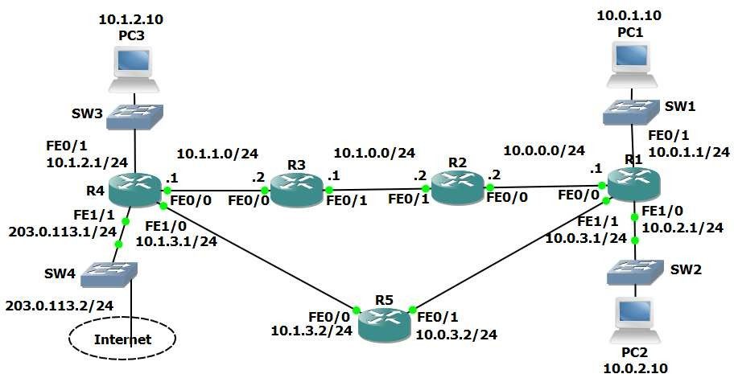

Загрузить конфигурации запуска

Откройте файл «17 Dynamic Routing Protocols.pkt» в Packet Tracer, чтобы загрузить лабораторию.

Обновления протокола маршрутизации

- Введите приведенные ниже команды на каждом маршрутизаторе для конфигурирования базовой конфигурации RIPv1 и активизации RIP на каждом интерфейсе.

router rip network 10.0.0.0 no auto-summary

- Отладка обновлений протокола маршрутизации на R1 с помощью команды «debug ip rip». Наблюдайте за отправленными и полученными обновлениями. Какой трафик используется (одноадресная, широковещательная или многоадресная)?

- Введите команды ниже, чтобы включить RIPv2 на каждом маршрутизаторе.

router rip version 2

- Какой трафик сейчас используется для обновлений?

- Выключите отладку на R1.

- Проверьте, что маршруты RIP добавлены к R1 и что они имеют маршрут к каждой подсети в лаборатории.

- Почему в таблице маршрутизации имеются два маршрута к сети 10.1.1.0/24?

Сравнение протоколов маршрутизации

- Просмотрите базу данных RIP на R1.

- Введите приведенные ниже команды на каждом маршрутизаторе для конфигурирования базовой конфигурации OSPF и активизации OSPF на каждом интерфейсе.

router ospf 1
network 10.0.0.0 0.255.255.255 area 0

- Дайте OSPF время для объединения. Включены ли маршруты RIP в таблицу маршрутизации на R1? Почему или нет?

- Почему теперь существует только один маршрут к сети 10.1.1.0/24?

- Отключите интерфейс SunEthernet 0/0 на R2. Что ожидается от таблицы маршрутизации R1?

- Проверьте ожидаемые изменения в таблице маршрутизации R1.

- Кроме адреса следующего транзитного участка, что еще изменилось в таблице маршрутизации?

- Просмотрите базу данных OSPF на R1 с помощью команды «show ip ospf database». Чем он отличается от базы данных RIP? Почему?

Метрики протокола маршрутизации и административное расстояние

- Введите приведенную ниже команду для удаления OSPF на каждом маршрутизаторе

no router ospf 1

- Будет ли R1 по-прежнему подключаться к R4?

- Какова метрика сети 10.1.1.0/24 в R1?

- Почему на R1 теперь имеется только один маршрут к сети 10.1.1.0/24?

- Внесите необходимые изменения, чтобы в таблице маршрутизации на R1 было два маршрута к сети 10.1.1.0/24.

- Введите приведенные ниже команды на каждом маршрутизаторе для конфигурирования базовой конфигурации EIGRP и активизации EIGRP на каждом интерфейсе.

router eigrp 100 no auto-summary
network 10.0.0.0 0.255.255.255

- Какие изменения ожидаются в таблицах маршрутизации? Почему?

- Проверьте изменения в таблице маршрутизации на R1.

- Какова метрика сети 10.1.1.0/24 в R1?

- Почему на R1 имеется только один маршрут к сети 10.1.1.0/24?

- Отключите RIP и EIGRP на R5 с помощью приведенных ниже команд.

R5(config)#no router rip R5(config)#no router eigrp 100

- Настройте сеть таким образом, чтобы связь между всеми подсетями сохранялась, если канал между R1 и R2 не работает. Выполните это с помощью шести команд. Не активируйте EIGRP на R5, но обратите внимание, что протокол маршрутизации, как ожидается, будет включен в будущем.

- Какие изменения ожидаются в таблице маршрутизации на R1?

- Проверьте изменения в таблице маршрутизации на R1.

- Убедитесь, что трафик от PC1 до PC3 по-прежнему проходит через R2.

- Завершите работу интерфейса SunEthernet 0/0 на R2.

- Какие изменения ожидаются в таблице маршрутизации R1?

- Проверьте изменения в таблице маршрутизации на R1.

- Проверьте связь между PC1 и PC3.

- Проверьте, что трафик проходит через R5.

- Создание резервной копии интерфейса SunEthernet 0/0 на R2.

- Введите следующие команды на R5 для конфигурирования базовой конфигурации EIGRP и активизации EIGRP на каждом интерфейсе.

R5(config)#router eigrp 100 R5(config-router)#no auto-summary
R5(config-router)#network 10.0.0.0 0.255.255.255

Интерфейсы закольцовывания

- Сконфигурируйте интерфейс закольцовывания 0 на каждом маршрутизаторе. Назначьте IP-адрес 192.168.0.x/32, где «x» - номер маршрутизатора (например, 192.168.0.3/32 на R3.)

- Существует ли возможность подключения к интерфейсам закольцовывания с ПК? Почему или нет?

- Введите приведенные ниже команды на каждом маршрутизаторе для включения интерфейсов закольцовывания в EIGRP.

R1(config)#router eigrp 100
R1(config-router)#network 192.168.0.0 0.0.0.255

- Убедитесь, что интерфейсы закольцовывания находятся в таблице маршрутизации на R1.

- Проверьте возможность подключения от PC1 к интерфейсу закольцовывания на R5.

Смежности и пассивные интерфейсы

- Введите приведенную ниже команду для проверки того, что R1 установил смежность EIGRP с R2 и R5.

R1#show ip eigrp neighbors
EIGRP-IPv4 Neighbors for AS(100)
H | Address | Interface | Hold Uptime | SRTT | RTO Q Seq
 |  |  | (sec) | (ms) | Cnt Num
1 | 10.0.3.2 | Fa1/1 | 14 00:17:21 | 33 | 198 0 16
0 | 10.0.0.2 | Fa0/0 | 11 00:19:21 | 36 | 216 0 32

- Проверьте, что трафик от R5 к непосредственно подключенным интерфейсам на R1 проходит через интерфейс SunEthernet 0/1.

- Введите приведенные ниже команды для конфигурирования интерфейса закольцовывания и линии связи с R5 в качестве пассивных интерфейсов на R1.

R1(config-if)#router eigrp 100
R1(config-router)#passive-interface loopback0 R1(config-router)#passive-interface fastethernet1/1

- Какие изменения ожидаются в таблице маршрутизации на R5 и почему?

- Проверьте ожидаемые изменения в таблице маршрутизации на R5.

